МУНИЦИПАЛЬНОЕ БЮДЖЕТНОЕ ОБЩЕОБРАЗОВАТЕЛЬНОЕ УЧРЕЖДЕНИЕ СРЕДНЯЯ ШКОЛА №61 ИМЕНИ М.И.НЕДЕЛИНА ГОРОДА ЛИПЕЦКА

ПРОЕКТ
Радуга красок в озеленении пришкольного участка
(номинация «Живые краски»)

Работу выполнили
Ученики 9 «А» класса
Климова Мария, Мартынова Дарья, Мелихова Мария
Руководитель проекта
Харламова Елена Сергеевна

Липецк 2021-2022

Оглавление
Введение 3
1.Этапы и сроки реализации 5
2.Используемые растения и материалы 7
3.Схема реализации проекта 13
4.Выводы 18

Введение
Цели проекта:
- реализация государственной политики в области патриотического, экологического воспитания молодежи;
- содействие улучшения экологической обстановки в городе через благоустройство и озеленение территории пришкольного участка;
- формирование экологической культуры учащихся на основе трудового, духовного воспитания;
- нравственного развития личности через совместную деятельность учащихся;
- формирование ключевых компетентностей учащихся в реализации принципа связи обучения с жизнью;
- озеленение пришкольного участка.
Задачи проекта:
- воспитать экологическую культуру и экологическое сознание школьников;
- содействовать нравственному, эстетическому и трудовому воспитанию школьников;
- привлечь детей к поиску механизмов решения актуальных проблем местного сообщества через разработку и реализацию социально значимых проектов;
- сформировать чувство личной ответственности за состояние окружающей среды;
- развивать инициативу и творчество школьников через организацию социально значимой деятельности по благоустройству пришкольной территории;
- преобразовать и благоустроить пришкольную территорию;
- провести информационно-просветительскую работу по пропаганде экологической культуры учащихся;

Обоснование актуальности проекта

Если бы каждый человек на клочке земли своем
сделал все, что он может,
как прекрасна была бы Земля наша.
А. П. Чехов

Одной из важнейших задач школы в современном обществе является экологическое воспитание школьников. Главное в этом вопросе, постараться
Воспитать жизнеспособную личность, практичную, которая знает основы экономики, владеет хозяйственными навыками и умеет работать на земле.
На территории школы располагается пришкольный участок, который очень обширен и разнопланов. Наш участок разделен на разные зоны, за которыми закреплены различные классы. Поэтому благоустройство разных зон участка очень актуально. Наш школьный двор - это универсальное средство, которое одновременно выполняет ряд функций: познавательную, развивающую, духовно-нравственную, функцию гражданского становления личности, функцию проектирования собственной деятельности.
Школьная территория помогает развивать целостное восприятие природы, открывать путь к новому мировоззрению, осознавать роль и место своего «Я».
Кроме глобальных целей создавая данный проект, мы поставили для себя цель - облагородить территорию школы, озеленив её.

Гипотеза: если будет разработан и реализован проект по озеленению пришкольного участка, то это позволит улучшить условия отдыха учащихся школы, и приучит их бережно относиться к природе.

- Этапы и сроки реализации проекта
- этап - подготовительный
- этап - практический (исследовательский)
- этап - обобщающий
- этап - информационно – просветительский
Сроки: 2021-2022 годы

Ожидаемые результаты
-повышение уровня заинтересованности в защите и сохранении
природной среды;
-развитие организаторских и творческих способностей у
обучающихся;
-благоустройство и озеленение школьной территории;
-повышение экологической культуры учащихся;
-создание благоприятных условий для сохранения и укрепления
здоровья всех участников образовательного процесса;
-пропаганда экологической культуры учащихся;
-расширение видового разнообразия растений на пришкольном
участке для повышения образовательной среды;
-использование пришкольного участка на уроках биологии,
технологии.

План мероприятий

Этапы | Содержание | Сроки
I этап -подготовительный | - Оценка экологической обстановки.
 | - Подготовка территории к благоустройству и озеленению (выкорчевывание кустарников, уборка территории от мусора) | март-май 2021
 | - Определение цели и задач проекта
 | - Составление эскиза ландшафтного дизайна пришкольной территории
II этап –  практический | - Выращивание рассады | Март-май 2021
 | - Высаживание рассады | Май-Июнь 2021
 | - Уход за растениями. | Июнь-август 2021
III этап - обобщающий | - Анализ полученных  результатов и обобщение | Сентябрь-октябрь 2021
 | - Оформление проекта | Ноябрь-январь 2021-2022
 | - Организация работы по подготовке презентации | Февраль 2022
IV этап – информационно-просветительский | - Распространение в школьных СМИ информации о реализации проекта. | Февраль-март 2022
 | - Защита проекта | Февраль-март 2022

2.Используемые растения и материалы

Наша территория

- Горка «Yue» (Высокая гора)
Размер:
Длина 1 – 575 см
Ширина 1 – 390 см
Длина 2 – 370 см
Ширина 2 – 350 см
Высота – 85 см
Растения:
- овсяница 1шт.
- звездчатка (вся горка)
- заячьи ушки 3 шт.
- петунии 6 шт.
- хоста 2 шт.
- молочай 6 шт.
- ландыши 6 шт.
- ирис 1 шт.
- лилейники (кустистые) 4шт.

2. Рокарий «Yun» (Лучи солнца)
Размер: 280*275 см
Растения:
- туя 1шт.
- папоротник 11 шт.
- заячьи ушки 11 шт.
- можжевельник казацкий 3 шт.
- айва японская 2 шт.
- бадан 6 шт.
- хоста 3 шт.
- ветреница 6 шт.

3. Ярусная клумба «Qinggiu» (Ясная осень)
Первый ярус: диаметр 250 см; ширина 40 см; длина окружности 785 см
Растения (20 см друг от друга):
- колеус 32 шт.
- люпин 26 шт.
второй ярус: диаметр 175 см; ширина 60 см; высота 30 см; длина окружности 550 см
Растения (20 см друг от друга):
- львиный зев белый (2 ряд) 20 шт.
- львиный зев красный (1 ряд, ближе к центру) 12 шт.
- петунии (3 ряд) 22 шт.
третий ярус: диаметр 55 см; высота 15 см; длина окружности 173 см
Растения (10 см друг от друга):
- целозия 9 шт. (1 красный, 3 розовых, 5 оранжевых)

Характеристика и особенности растений, выбранных для озеленения:
№  п/п | Назва-ние | Отношение |  | Жизненная форма | Сроки  цветения | Характеристика и особенности
 |  | к свету | к поливу
1 | Целозия | светолюбивая | регулярный | однолетние | С июля до заморозков | Особенности цветения: эффектный окрас. Соцветия плотно прижаты друг к другу. Особенности внешнего вида: стебли прямостоячие, ветвистые, покрытые шершавой корой. Листья зеленого цвета, гладкие и цельные, с волнистыми краями.  Высота растения: 20 см
2 | Львиный зев | светолюбивый | умеренное  увлажнение | двулетник  или летник | Июнь - октябрь | Высота растения: 20-25 см  Особенности цветения: красивоцветущее  Особенности внешнего вида: Стебли прямые,  ветвистые. Цветки крупные простые или махровые,  собраны в соцветия
3 | Петунии | Теневыносливо  светолюбивое | Засухоустойчиво,  но при долгом  недостатке влаги  нуждается в  поливе | однолетние | С июля до заморозков | Высота растения: 25- 30 см  Особенности внешнего вида: стебли стелющиеся или прямостоячие, густоветвистые. Листва расположена в супротивно или в очередном порядке, мягкая. Цветки пурпуровые, красноватые, белые, одиночные, пазушные или конечные, на коротких цветоносах, махровые или простые, правильные или немного неправильные.
4 | Колеус | теневыносливо светолюбивое | Предпочи-тает умеренное увлажнение | двулетник | июнь - сентябрь | Высота: 35 см  Особенности: декоративные листья, овальные, по краям крупнозубчатые, светло-зеленые и темно-зеленые. Маленькие цветочки.
5 | Люпин | теневыносливо | умеренное увлажнение | однолетник | июнь - август | Высота: 75 см  Особенности: стебли обильно покрыты зелёными, ворсистыми листьями. Яркие цветки собраны в высокие соцветия на верхушках побегов
6 | Папорот-ник | теневыносливо | умеренное увлажнение | многолетник |  | Высота: 60 см  Особенности: листья собраны в плотные розетки. Черешки листьев короче листовой пластинки, покрыты буроватыми чешуйками. Листья длиной 20-80 см, продолговатые, перистосложные
7 | Заячьи ушки | теневыносливо | умеренное увлажнение | многолетник | с мая до середины сентября | Высота: 40 см  Особенности: очень привлекательный, пушистые листья покрыты шелковистыми волосками, мелкие розоватые цветки собраны в колосья
8 | Айва | светолюбивое | предпочитает умеренное увлажнение | многолетнее | апрель-май | Высота: 50 см  Особенности: красивоцветущее, декоративнолист-венное. Листья овальные и зубчатые по краю. В момент распускания розоватые, затем зеленые
9 | Можже-вельник казацкий | предпочитает солнце и полутень | засухоустойчивое | многолетнее | май-июль | Высота: 35 см  Особенности: Хвоя молодого кустарника имеет игловидную форму, ее цвет – синевато-зеленый.  Цвет взрослой хвои – темно-зеленый.
10 | Бадан | тенелюбивое | Предпочита-ет умеренное увлажнение | многолетнее | май-июнь | Высота: 40 см  Особенности: красивоцветущее,  Декоративнолист-венное. Листья кожистые, собраны в прикорневую розетку. Цветки мелкие, колокольчатые, сиренево-розовые.
11 | Хоста | тенелюбивое | предпочитает умеренное увлажнение | многолетнее | Август-сентябрь | Высота:25 см  Особенности: красивоцветущее, декоративнолист-венное. Форма листьев варьирует от длинной и узкой до овальной, с заострённым кончиком.
12 | Ветрени-ца | теневыносливо | умеренное увлажнение | многолетнее | Август-сентябрь | Высота: 20 см  Особенности: может расти на любой почве, довольно крупные цветки, окраска белая
13 | Туя | теневыносливо | засухоустойчивое | многолетнее |  | Высота: 50 см  Особенности: плоские листочки, состоят из многочисленных чешуевидных сегментов и распространяют сильный хвойный аромат. Шишки мелкие и бурые
14 | Овсяница | светолюбивая | Засухоустойчивое растение, не переносит застоя лишней вла-ги. | многолетнее | июнь | Высота: 20 см Особенности: листья в виде иголок. Когда они разрастаются, кустик принимает шаровидную форму.
15 | Звездчат-ка | светолюбивая | умеренное увлажнение | многолетнее | май-сентябрь | Высота: 10 см  Особенности: ветвистый, стелющийся, покрытый волосками, яйцевидные заостренные листья, и белые звездчатые цветки
16 | Ирис | светолюбивый | засухоустойчивое | многолетнее | две недели с мая по июль | Высота: 50 см  Особенности: Листья мечевидные, серо-зеленые с кремово-белыми полосами. Цветки небольшие, яркого окраса
17 | Молочай | теневыносливо | умеренное увлажнение | многолетнее | июль | Высота: 30 см  Особенности: Листья жесткие зелёные, яркие лимонно-желтые околоцветники
18 | Ландыш | тенелюбивое | умеренное увлажнение | многолетнее | апрель-май | Высота: 20 см  Особенности: Нежные белоснежные или светло-розовые колокольчики источают насыщенный, приятный аромат.
19 | Лилейник | светолюбивый | умеренное увлажнение | многолетнее | май-июнь, июль-август | Высота: 40 см  Особенности: простой в уходе, красивый и яркий цветок

- Схема реализации проекта

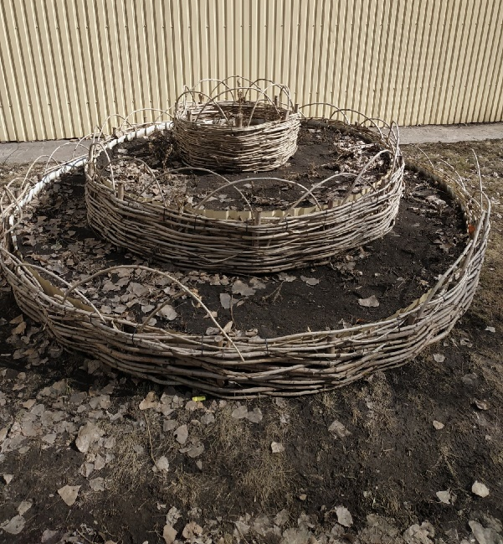
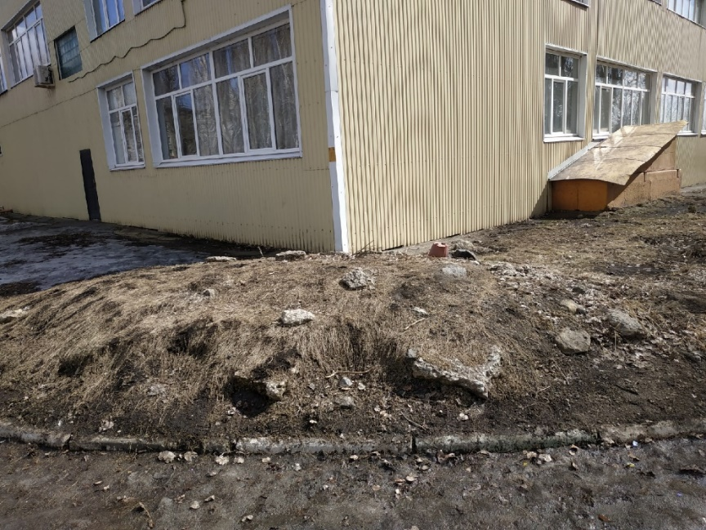
30.03.2021 (до начала посадки):
Горка «Yue» (Высокая гора) Ярусная клумба «Qinggiu» (Ясная осень)
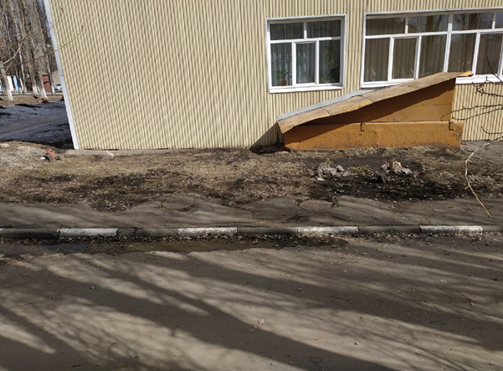
Рокарий «Yun» (Лучи солнца)
02.02.2021.
Посеяли:
- петуния: белый шар (много), танго (45 шт.), бургунди (20 шт.), многоцветковая (80 шт.), махровая дабл каскад блю (20 шт.), крупноцветковая (10 шт.)

Конец февраля 2021:
Пикировка петуний
09.03.2021
Посеяли:
- львиный зев: белый, красный (45 шт.)
22.04.2021
Черенкование колеусов
18.05.2021
Посадка на ярусной клумбе
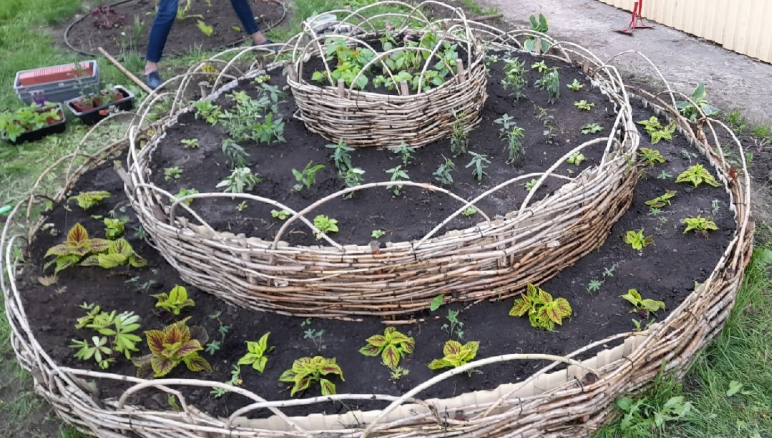

25.05.2021
Посадка в рокарии и на горке
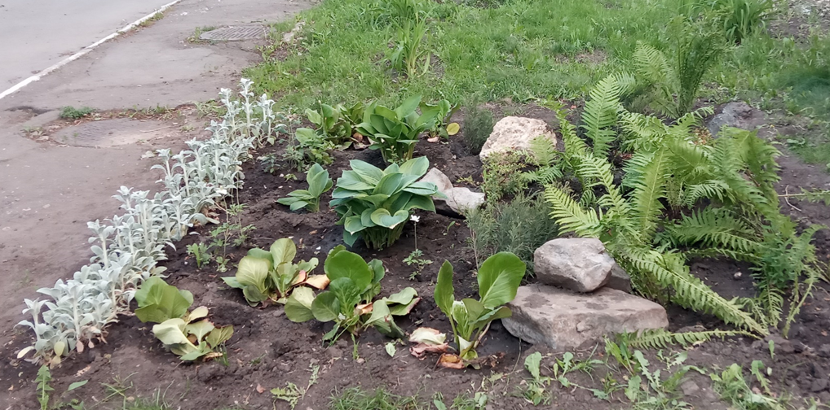
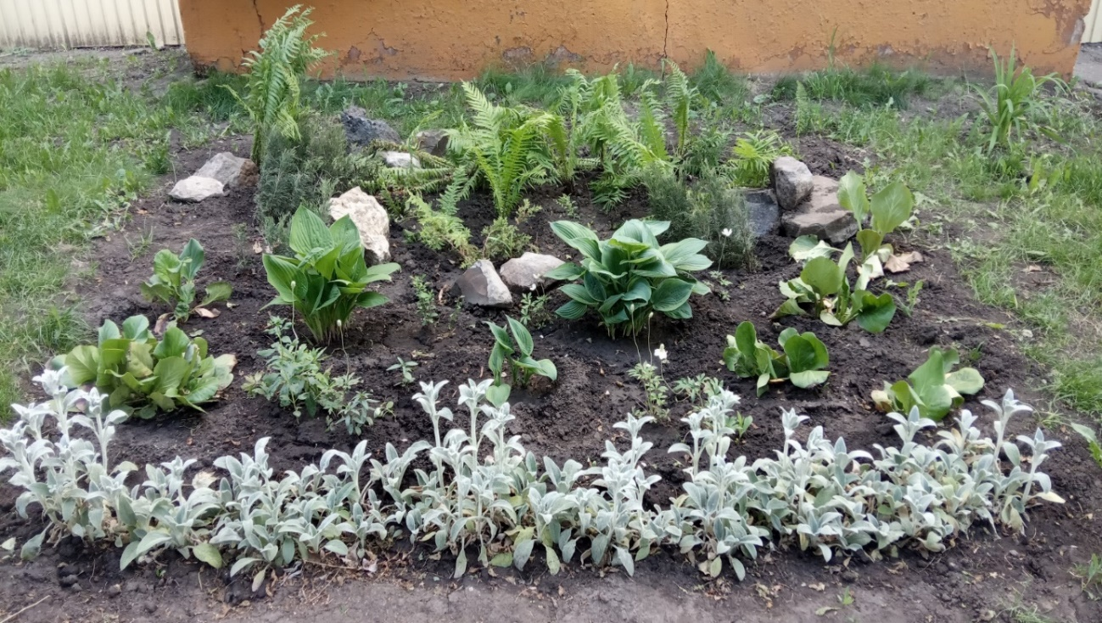
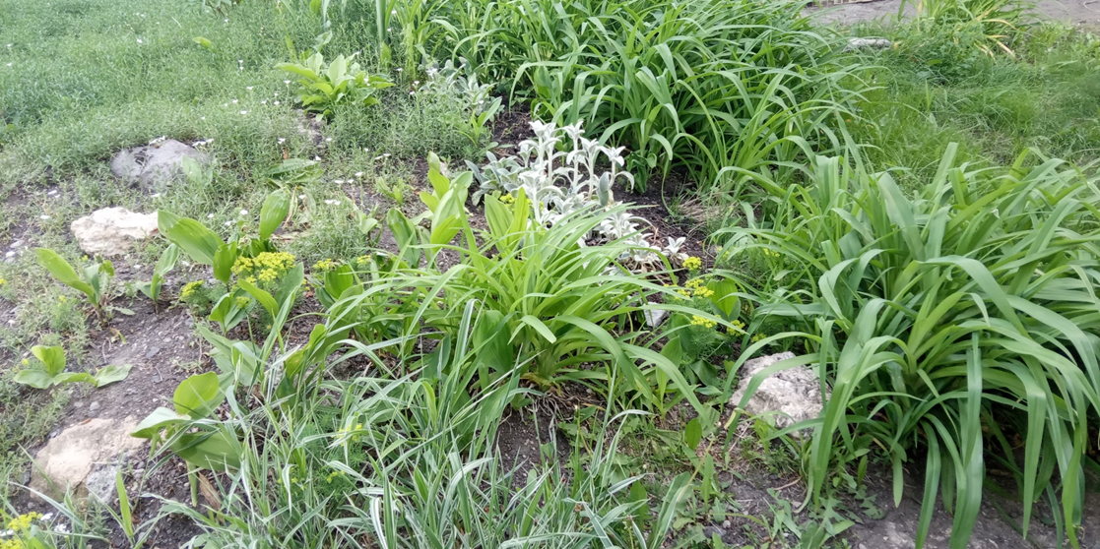
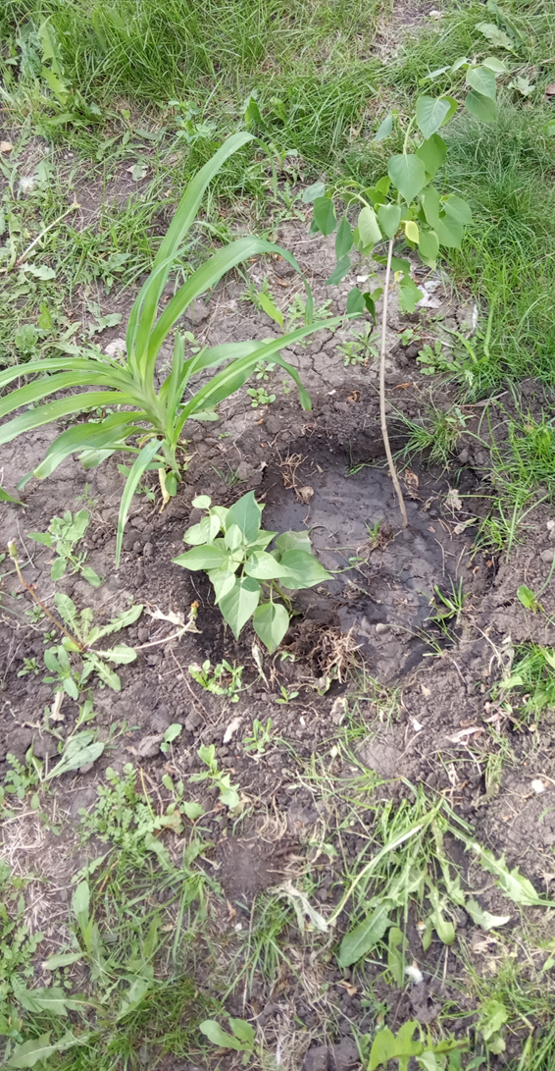

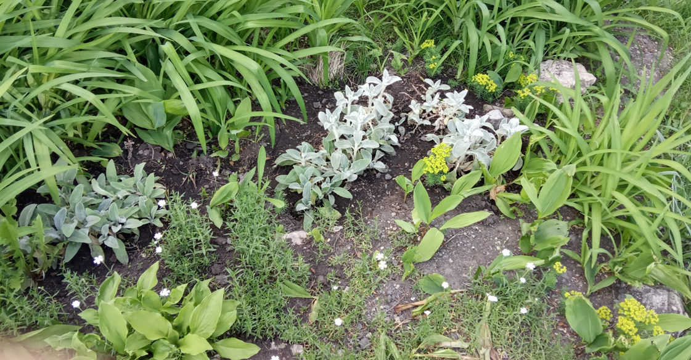
В течении лета на этих клумбах за растениями ухаживали: когда почва подсыхала, она поливалась водой комнатной температуры, удалялись сорняки, производилось рыхление почвы.

- Выводы
1. Реализуя данный проект, мы достигли своей цели по озеленению пришкольной территории, вырастив некоторые декоративные растения на нашем участке и доказали состоятельность нашей гипотезы.
Территория участка преобразилась, стала более благоустроенной и приятной для глаз, проходящих мимо людей.
Кроме того, другие зоны школьного участка тоже преобразились, мы решили продолжить работу по озеленению школьного участка и в этом году, и уже сейчас на подоконниках школы радуют цветением растения, которые весной будут высажены на школьную территорию.
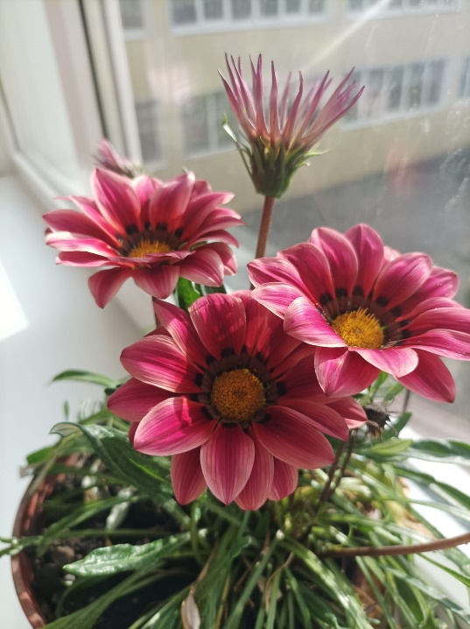
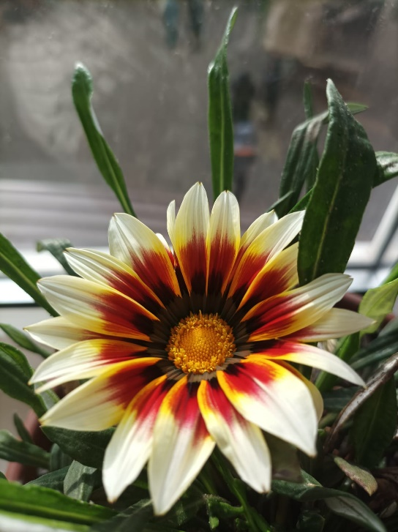
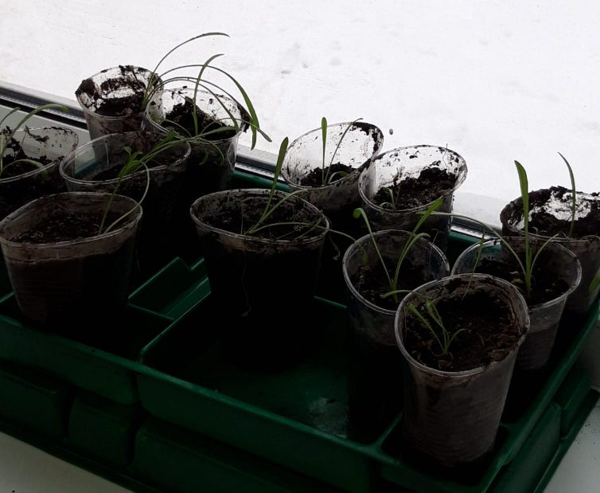
- Кроме того, работа над проектом помогает воспитывать экологическую культуру школьников, способствует эстетическому и трудовому воспитанию, формирует чувство личной ответственности за то, что нас окружает.
- Все эти реальные дела выполняются не по принуждению, а с живым, неподдельным интересом. Участвуя в работе над проектом, мы приобрели опыт социальной деятельности, происходит эмоциональное сплочение. Мы учимся на практике использовать свои знания, расширять общий кругозор, развивать потребность в общении и практической деятельности. Растет интерес к природе и истории родного города, начинаем все четче осознавать свою ответственность за судьбу родной школы и края. Вырабатывается активная гражданская позиция.
- Проектная деятельность играет важную роль в нравственном воспитании. В ходе работы над проектом проявляются и развиваются такие качества личности, как самоуважение, уверенность в своих силах, уважение к своему и чужому труду. Работа формирует уверенность в том, что своим трудом мы можем создавать прекрасное и изменять мир к лучшему.

